Tomas Berggren Inledande programmering i Java 7,5 hp

Uppgift 1

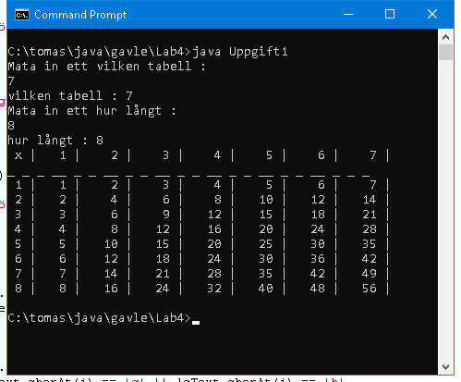

Jag har använt en variabel för tabell och en för storlek, en för de första looparna (h) och två till den nästlade loopen (i och j) Dessutom används en variabel och ett skannerobjekt i min inläsningsmetod.

Uppgift 2

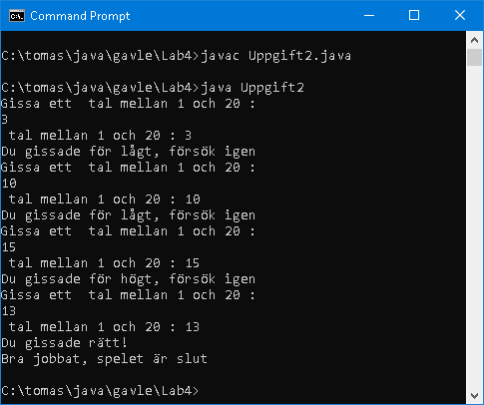

En variabel för inmatad gissning, en variabel för slumpat rätt svar och en variabel för att styra om spelloopen ska fortsätta eller inte. Dessutom används en variabel och ett skannerobjekt i min inläsningsmetod.

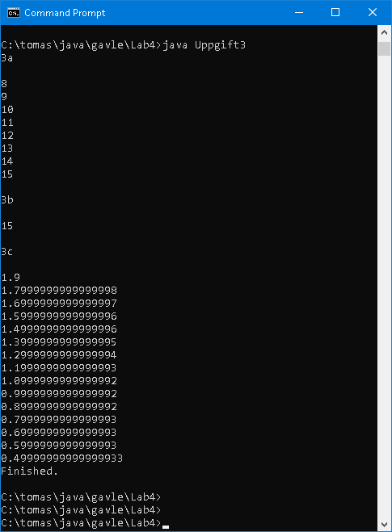

Har endast använt de variabler som fanns i uppgiftskoden. Felen är korrigerade och kommenterade i källkoden. 3a ersatte || med && för att båda villkoren ska uppfyllas, dvs större än 8 OCH mindre än 16. 3b tog bort ; efter forloopen då detta gjorde att koden mellan måsvingarna kördes utanför loopen. 3c, ändrade så att flyttal inte jämförs med dubbla likamed utan en jämförelse om skillnaden är mindre än väldigt lite.

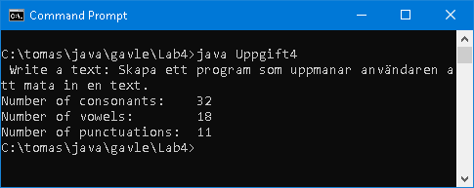

Använde en variabel för att spara inmatad text. En för att göra om till små bokstäver. Försökte jämföra direkt mot en array med alla vokaler men fick inte till det. Gjorde tre variabler för att räkna vokaler, konsonanter och skiljetecken. Dessutom används en variabel och ett skannerobjekt i min inläsningsmetod.